Введение в учение о географической оболочке
План
1.Географическая оболочка: определение, структура. Строение географической оболочки.
2.Понятие о ПТК как единице строения географической оболочки
Географическая оболочка (или ландшафтная сфера Земли) – это сложная материальная система, возникшая и функционирующая на основе взаимодействия, взаимопроникновения и обмен веществом, энергией и информацией литосферы, атмосферы, гидросферы и биосферы. Географическая оболочка характеризуется нахождением в виде природных или естественных тел (горные породы, вода, воздух, живое вещество, почва, которые имеют различное агрегатное состояние (твердое, жидкое, газообразное) и разные уровни организации вещества:
-неживое или геома – сюда относят воду, минеральные газы, химические соединения, горные породы;
-живое или биота – сюда относятся живые организмы;
- биокосное — результат взаимодействия живой и неживой субстанций, сюда относится почва.
Составные части географической оболочки определены 4-мя земными оболочками:
1.Литосфера. Внешняя «твердая» оболочка Земли, включающая земную кору и верхнюю часть мантии, образует литосферу. Ее мощность составляет 50—200 км. Литосфера обладает твердым состоянием вещества, выраженное в минералах и горных породах. Структурными единицами литосферы являются как планетарные элементы (глыбы материков, островов и впадины океанов, морей), так и морфоструктурные элементы второго порядка (это значительные по площади формы земного рельефа, куда относят крупные равнины, складчатые пояса, архипелаги островов, плато и др.), а также элементы рельефа третьего порядка, которые называются морфоскульптурой.
К элементам морфоскульптуры относятся овраги, балки, речные долины, барханы, дюны и т.д. Облик литосферы преобразуется двумя группами сил: внутренние процессы Земли (эндогенные, например, перемещение земной коры, землетрясения и др.), и внешними процессами (экзогенными, например, деятельность текучих вод, деятельность ветра, разрушительная работа моря и т.д.). Роль литосферы состоит в формировании геохимических особенностей планеты, в консервации продуктов жизнедеятельности живых организмов и перевод их в минеральную форму (осадочные горные породы), в формировании твердой основы наземной жизни, наконец, в выделении циклов химических элементов на планете.
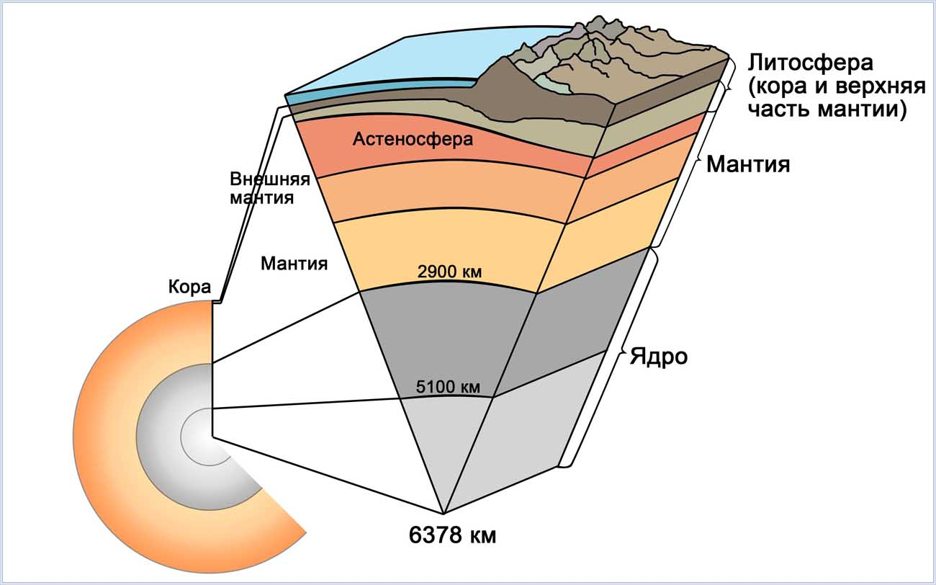
Строение Земли и литосферы
2.Гидросфера - совокупность всех вод Земли: материковых (глубинных, почвенных, поверхностных), океанических и атмосферных. Структура гидросферы обусловлена пространственным распределением воды на планете, которая находится в 3-х агрегатных состояниях: твердом, жидком и газообразном. Физико-химические характеристики воды обусловлены её свойством как универсального растворителя. Вода имеет вкус, запаха, цвет, плотность, в ней растворены различные химические соединения, во взвешенном состоянии находятся твердые частицы; она обладает динамикой и входит в состав живых организмов.
Структура гидросферы включает в себя Мировой океан и воды суши. Мировой океан разделен массивами материков на океаны, которые отличаются температурным режимом, динамикой вод, глубиной, рельефом дна. На планете известны 4 океана: Тихий (площадь 178,8 млн. кв. км), Атлантический (93млн кв. км), Индийский (78 млн. кв. км), Северный Ледовитый (13,6 млн. кв. км). С 2000 г. выделяют 5-ый Южный океан, омывающий Антарктиду, площадью 20,3 млн. кв. км. Его северной границей является течение Западных ветров. Кроме океанов, Мировой океан включает в себя такие составные части, как моря, заливы, проливы. Воды Мирового океана составляют 96,5% объема гидросферы и покрывают 70,8% поверхности планеты (362 млн км²). Разнообразные (тепловые, механические, физические, химические и др.) процессы, протекающие на огромной акватории Мирового океана оказывают существенное влияние на процессы, происходящие на суше и в атмосфере. Химические элементы, входящие в состав морской воды, участвуют в процессах газо-, массо- и влагообмена на границах гидросфера — литосфера — атмосфера. Гидрохимические процессы влияют на животный и растительный мир не только океана, но и планеты в целом. Постоянный газообмен с атмосферой регулирует газовый баланс Земли.
Воды суши представлены играют огромную роль в процессах функционирования географической оболочки и жизнедеятельности организмов. Так, в структуре гидросферы суши известны реки, переносящие многие химические элементы в растворенном виде на большие расстояния, озера, подземные воды, в том числе и многолетнюю мерзлоту, болота, ледники.
3.Атмосфера - это внешняя газовая оболочка Земли. Нижней границей атмосферы является земная поверхность. Верхняя граница проходит на высоте 1000 км, где плотность воздуха становится равной плотности вещества в Космосе. Физико-химические свойства атмосферы обусловлены нахождением атмосферного воздуха – уникальной смеси газов, которая активно используется живыми организмами в процессах дыхания, питания, разложения и т.д. Важным компонентом в составе атмосферы является кислород, который обеспечивает существование жизни на Земле. Структура атмосферы обусловлена её строением: выделяются от поверхности Земли тропосфера, стратосфера, мезосфера, термосфера, экзосфера. Уникальным является наличие озоносферы, предотвращающей попадание ультрафиолетового смертоносного излучения к поверхности Земли.
Роль атмосферы в географической оболочке исключительно велика. Атмосфера преобразует поступающую солнечную энергию. Она поддерживает жизнь на Земле, защищая земную поверхность от охлаждения и регулирует распределение тепла и влаги. Атмосфера служит щитом против метеоритов (испаряя или сжигая их высоко над Землей) и предохраняет организмы от ультрафиолетовой радиации.
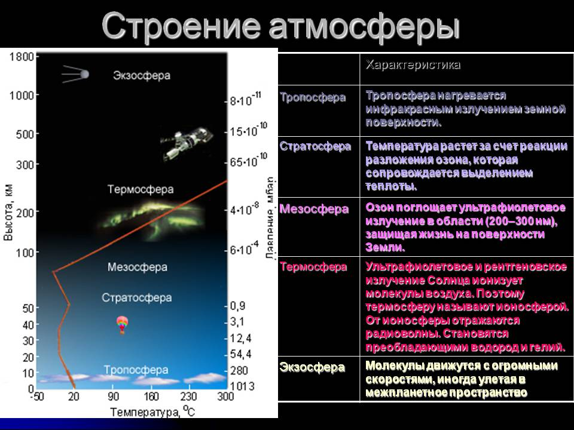
4.Биосфера – это совокупность всех живых организмов населяющих планету и населявших её в прошедшие геологические эпохи. Биосфера охватывает нижнюю часть атмосферы, всю гидросферу и верхнюю часть литосферы Земли, населенные и в значительной степени преобразованные живыми организмами.
Важными количественными характеристиками биосферы являются биомасса и биопродуктивность. Биомассой называют совокупность организмов (живых и отмерших) в экосистеме. Она может быть выражена числом особей, а также в весовых (масса) или энергетических (калориях) характеристиках (см. таблицу 1).
Биопродуктивность — это скорость продуцирования биомассы.
Таблица 1. Биомасса (сухой вес) Земли (по Н.Ф. Реймерсу, 1990, с сокращениями)
Экосистема | Площадь, 10⁶км² | Биомасса, 10⁹ т
Экосистема | Площадь, 10⁶км² | растений | животных
Влажные тропические леса | 17,0 | 765 | 330
Тропические сезонно-зеленые леса | 7,5 | 260 | 90
Вечнозеленые леса умеренного пояса | 5,0 | 175 | 50
Листопадные леса умеренного пояса | 7,0 | 210 | 110
Тайга | 12,0 | 240 | 57
Лесо-кустарниковые сообщества | 8,5 | 50 | 40
Саванна | 15,0 | 60 | 220
Лугостепь | 9,0 | 14 | 60
Тундра и высокогорье | 8,0 | 5 | 35
Пустыни и полупустыни | 18,0 | 13 | 8
Сухие пустыни, скалы, ледники и др. | 24,0 | 0,5 | 0,02
Культивируемые земли | 14,0 | 14 | 6
Болота и марши | 2,0 | 30 | 20
Озера и водотоки | 2,0 | 0,05 | 10
Материковые экосистемы в целом | 149,0 | 1836 | 1036
Открытый океан | 332,0 | 1,0 | 800
Зоны апвеллинга | 0,4 | 0,008 | 4
Континентальный шельф | 26,6 | 0,27 | 160
Заросли водорослей и рифы | 0,6 | 1,2 | 12
Эстуарии | 1,4 | 1,4 | 21
Морские экосистемы в целом | 361,0 | 3,9 | 997
Общая биомасса Земли | 510,0 | 1840 | 2033
Задание. 1. Используя данные таблицы, постройте столбиковые диаграммы «Биомасса растений» и «Биомасса животных на Земле». Рекомендуемый масштаб построения – в 1 см 100 Х10⁹ т. В связи с малыми значениями биомассы для некоторых регионов Земли эти значения показать в рекомендуемом масштабе горизонтальной полоской толщиной в 1 мм.
Значение биосферы на Земле состоит в следующем:
- быстрое (в геологическом масштабе времени) освоение жизнью земного пространства;
- постепенное преобразование геологических и геохимических круговоротов вещества в биогеологические и биогеохимические;
- преобразование первичной атмосферы и стабилизация ее газового состава;
- замена восстановительного (бескислородного) фона геохимической среды окислительным;
- возникновение почвообразовательного процесса и создание вследствие этого почвенной структуры Земли;
- частичное изменение природных вод (создание структуры гидросферы, преобразование её вещественного состава и появление процессов выветривания горных пород).
ВЫВОД, Каждая из составных частей атмосферного воздуха выполняет в географической оболочке свои функции. Кислород участвует в реакции окисления (дыхание, тление, горение). Азот в химических соединениях служит питанием для растений и микроорганизмов.
Между составными частями географической оболочки наблюдается постоянный обмен веществом и энергией, проявляющийся в форме атмосферной и океанической циркуляции, движения поверхностных и подземных вод, ледников, перемещения организмов и живого вещества и др. Благодаря движению вещества и энергии все части географической оболочки оказываются взаимосвязанными и образуют целостную систему.
Эволюция географической оболочки охватывает три этапа:
1.Абиогенный – 5,5 млрд. лет назад – 3,5 млрд. лет назад. Связан с формированием неживых компонентов природы: литосферы, гидросферы, атмосферы, формирование круговоротов вещества без участия живых организмов. Дифференциация вещества литосферы, изменение рН вод Мирового океана.
2.Биогенный этап – 3,5 млрд. лет назад –10000-7000 лет назад. Активное преобразование химического состава земных оболочек живыми организмами. Накопление биогенного кислорода в атмосфере. Формирование почвы. Изменение структуры круговоротов вещества и энергии.
3.Антропогенный – 10000 лет назад – настоящее время. Преобразование всех компонентов природы деятельностью человека, начиная от примитивных производящих хозяйств и завершая существенной технической деятельностью. Изменение круговоротов химических элементов, металлизация географической оболочки. Появление антропосферы – или сферы жизнедеятельности человека.
2. Понятие о ПТК как единице строения географической оболочки
Под природно-территориальным комплексом (сокращенно ПТК) понимают территорию, обладающую определённым единством природы, обусловленным общим происхождением и историей развития, своеобразием географического положения и действующими в её пределах современными процессами. Одновременно ПТК — закономерное сочетание географических компонентов, образующих системы разных уровней: от местных локальных единиц физико-географического районирования до географической оболочки. По сути географическая оболочка – это самый крупный ПТК на планете.
ПТК имеет структуру, состоящую из ряда компонентов:
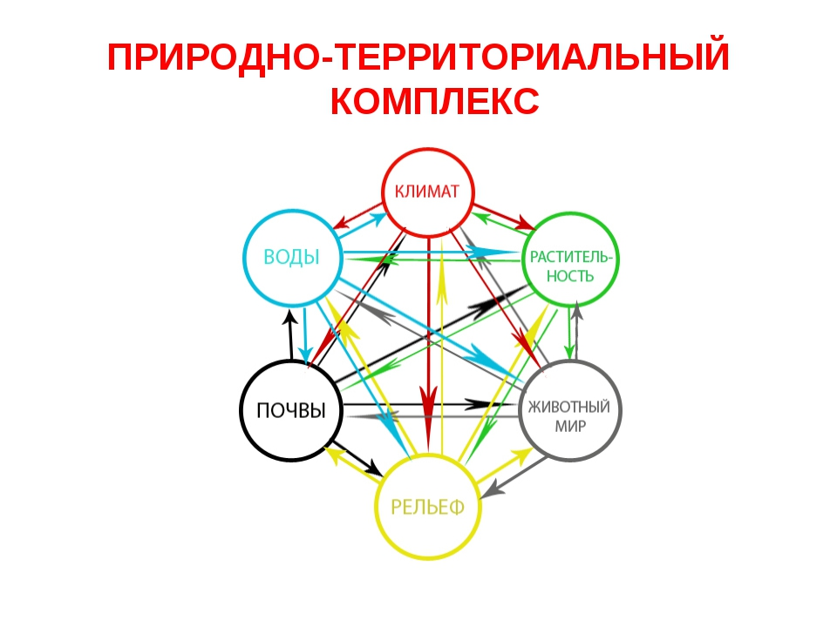
Структура ПТК
Задание 2. Выполните в цвете схему строения ПТК. Кратко опишите ПТК о. Мадагаскар в виде таблицы, заполнив колонку справа.
Географическое положение
Рельеф и геологическое строение
Климат
Внутренние воды
Почвы
Растительность
Животный мир

Каждый элемент этой структуры обладает тесными связями с другими компонентами и влияет на них.
Развитие ПТК во времени и пространстве формирует их сложную иерархию. Самым крупным ПТК на планете является географическая оболочка. Она дифференцируется на крупные планетарные ПТК –материки и океаны, а также географические пояса и природные зоны. Отличительная особенность последних – их субширотное положение и охват не одного, а нескольких материков. Более малые по площади ПТК – острова, горные системы, равнины, нагорья, плоскогорья. Их называют физико-географические страны. В океанах их аналогами являются моря, заливы, проливы, которые именуются аквальными комплексами. Каждая физико-географическая страна делится на ПТК более низких рангов – физико-географические страны. Например, в границах ФГ страны Русской равнины известны физико-географические провинции Среднерусской возвышенности, Тимано-Печорская и т.д. Провинция — часть природной зоны или горной области, характеризующаяся общностью рельефа и геологического строения, а также биоклиматическими особенностями. В пределах провинций уже выделяют ФГ или ландшафтные районы. Например, в пределах Среднерусской возвышенности известны физико-географические районы Донской гряды, Калачской возвышенности и т.д. Физико-географический район — сравнительно крупная геоморфологически обособленная часть провинции, в пределах которой сохраняется целостность и специфика ландшафтной структуры.
Наконец, самой малой по площади, генетически не делимой единицей физико-географического районирования является ландшафт – ПТК, являющийся частью ФГ района и представляющий однородную по происхождению и развитию территорию, с присущими ей специфическими природными компонентами. Например, для Калачской возвышенности типичны ландшафты разнотравно-злаковых степей на черноземных почвах. В 70- е гг ХХ в. бы
Задания:
1. Внимательно проработайте и законспектируйте материал лекции вместе со схемами и таблицами.
2.Выполните задания, которые приведены по тексту лекции и в соответствующем разделе.

Выполненные задания нужно высылать на проверку в тот же день, когда идет занятие по расписанию на электронную почту преподавателю itrofimova@yandex.ru с пометкой: от кого работа (Ваши ФИО), индекс группы.

